Kazım YILMAZ
(Denizli 20 Mart 1930 - Datça 5 Ağustos 2014)
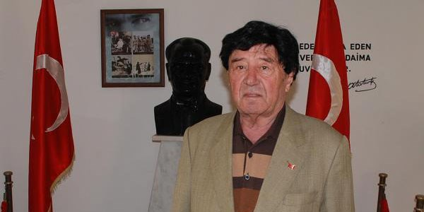

Denizli’ nin Babadağ ilçesinde dünyaya gelen Kazım YILMAZ İlköğrenimini Denizli, İzmir ve İstanbul’da tamamladı. 1950 yılında askerlik hizmetini yerine getirdikten sonra İstanbul'un Haydar semtinde mahalle bakkallığına başladı. 1953 yılında şimdiki eşi Özcan YILMAZ ile evlenen Kazım YILMAZ'ın bu evlilikten ikisi kız biri erkek olmak üzere üç çocuğu dünyaya geldi.
Haydar semtindeki bakkal dükkânını İstanbul'un Fatih ilçesinin At pazarı denen semtinde Bakkal-Kasap olarak sürdüren Kazım YILMAZ bu işlerden edindiği birikimlerle 1963 yılında ufak çapta inşaat işleri ile müteahhitliğe başladı. 1973 yılında İstanbul Aksaray'da sinema salonu yaptı. O yıllarda televizyonların çıkması sinemalara olan ilginin azalmasına neden olduğu için işletmekte olduğu sinemanın altını otopark, üstünü de düğün salonuna çevirdi. Bu düğün salonu ''19 Mayıs düğün salonu '' adı altında halen faaliyetine devam etmektedir. Sonraki yıllarda müteahhitlikle beraber Turizm işine de yönelen Kazım YILMAZ Datça'ya gelerek Otel Okey'i inşa edip çalıştırdı.
Datça'yı çok sevdiği için, 1995 yılında 24 Derslikli Kazım YILMAZ ilköğretim okulunu yaptırıp Millli Eğitime Bağışlayan Kazım YILMAZ; '' Kendi okulunu kendin yap'' sloganı ile okul yaptırmaya devam ederek 2000 yılında eşi Özcan YILMAZ'ın adını taşıyan 24 Derslikli Turizm Meslek Lisesini, 2002 yılında 36 Derslikli Yılmazlar İlköğretim Okulunu, 2002 yılında 7. Cumhurbaşkanı Kenan EVREN ile birlikte Özel Kazım YILMAZ lisesini, 2004 yılında 42 Derslikli Reşadiye Kazım Yılmaz İlköğretim Okulu'nu ve 2010 yılında Yılmaz Kardeşler Anadolu Lisesi'ni yaptırarak Milli Eğitim Bakanlığı'na bağışladı. 2006 yılında ise Muğla Sıtkı Koçman Üniversitesine bağışladığı Kazım Yılmaz Meslek Yüksekokulunu ve beraberinde 12 Dairelik Personel Lojmanlarını yaptırarak Datça ilçesinde eğitime büyük katkıda bulundu.
Kazım YILMAZ Uzun yıllardır tedavi gördüğü hastalığına yenik düşerek 5 Ağustos 2014’te aramızdan ayrıldı.
Datça'nın Okul Dede Ünvanlı Hayırsever işadamı Merhum Kazım YILMAZ yaptırmış olduğu okullardan dolayı TBMM Üstün Hizmet Ödülü'ne de layık görüldü.

Merhum Kazım YILMAZ'ın en büyük emeli yurt çapında Cehaleti ve rüşveti silmekti.

